АНО ВПО ЦС РФ
Финансовый факультет, Кафедра финансов и статистики

Лекция 5. Доходы бюджета

Автор: Карандаев Геннадий Никифорович
доктор экономических наук, профессор, Академик РАЕН

Москва-2009
Содержание
Введение
Вопросы:
1.Экономическая роль и функции бюджета Российской Федерации
2.Доходы федерального, региональных и местных бюджетов
3.Налоговые и неналоговые доходы федерального бюджета
Заключение
Вопросы для самопроверки

Ведение

Федеральный бюджет является главным финансовым документов на финансовый год, имеющим силу Федерального закона и подлежащему неукоснительному исполнению всеми ветвями власти.
Федеральный бюджет играет важную экономическую роль в перераспределении совокупного общественного продукта и национального дохода, концентрации финансовых (денежных) средств для финансирования отраслей экономики, сельского хозяйства , укрепления обороноспособности страны.
Государством Федеральный бюджет используется для решения задач по темпам развития тех или иных задач, стоящих перед государством в бюджетном году. Средства федерального бюджета выступают важным финансовым источником капитальных вложений в основные средства, дотации жизненно важные отрасли и укрепления обороноспособности страны. Усиливается экономическое воздействие бюджета на эффективность производства и ускорение научно- технического прогресса. Федеральный бюджет, финансируя образование, науку, стал ведущим источником средств дл воспроизводства квалифицированных кадров для промышленности, сельского хозяйства, здравоохранения, образования и науки.
Через федеральный бюджет осуществляется распределение и перераспределение внутреннего валового продукта и созданию национального валового продукта страны между отраслями народного хозяйства, осуществляется финансирование общегосударственных органов власти, науки, образования, здравоохранения, обороноспособности страны.
Федеральный закон, утверждающий федеральный бюджет на следующий год определяет доходы и расходы бюджета, допустимый уровень инфляции, предельный уровень инфляции, предельный размер дефицита и префицита бюджета, предельный размер кредитов, представляемых Россией иностранным государствам и размеры заимствований.

1. Экономическая роль и функции бюджета Российской Федерации

В системе государственных финансов главное место занимают государственный бюджет и бюджеты муниципальных образований в котором объединены основные понятия(налоги, государственный расходы кредит и другие государственные расходы).
В узком смысле слова бюджет представляет собой финансовый план государства или местных органов власти, который составляется на один год и имеет силу закона. Иногда под бюджетом понимают роспись доходов и расходов государства или централизованный фонд денежных средств. В соответствии со статьей 6 Бюджетного кодекса РФ, бюджет — это форма образования и расходования фонда денежных средств, предназначенных для финансового обеспечения задач и функций государства и местного самоуправления.
Существует и более широкое определение бюджета, когда под бюджетом понимают систему денежных отношений, возникающих у государства с юридическими и физическими лицами по поводу перераспределения национального дохода в связи с образованием и использованием бюджетного фонда, предназначенного для финансирования народного хозяйства, социально-культурных мероприятий, нужд обороны и государственного управления. В этом случае бюджет представляет собой сложную систему экономических отношений, посредством которых, с одной стороны, осуществляется перераспределение созданного в обществе валового национального продукта, а, с другой, происходит выделение денежных средств из централизованного фонда на финансирование отдельных функций государства, деятельности хозяйствующих субъектов, финансирование социальных потребностей отдельных категорий граждан.
Государственный бюджет неотделим от государства, поскольку трудно представить себе государство, которое, выполняя определенные функции, не располагало при этом необходимым количеством денежных средств. Размеры централизованных денежных средств увеличивались по мере того, как расширялись экономические функции государства. В настоящее время от 30 до 60% созданного в обществе ВВП перераспределяется через бюджет.
В России первая роспись доходов и расходов государства была составлена в 1722 г. Она была составлена на 1723 г. С 1802 г. эти росписи стали составляться ежегодно. В СССР также составлялся и разрабатывался бюджет. Централизованные фонды денежных средств были сосредоточены в союзном бюджете, бюджетах республик и местных бюджетах. Начиная с 1992 г., в России произошло расчленение единого государственного бюджета на три самостоятельные части: федеральный бюджет, бюджеты субъектов РФ и местные бюджеты. Сегодня основная часть денежных средств сосредоточена в федеральном бюджете — примерно 60% консолидированного бюджета РФ. Благодаря такой концентрации федеральному правительству удается сосредоточить в своих руках значительные финансовые ресурсы на решающих участках экономического и социального развития.
Бюджет современного государства представляет собой сложный инструмент регулирования экономики, воздействия на хозяйственную конъюнктуру, а также осуществления государством мероприятий, направленных на стимулирование экономики, проведение антикризисных мероприятий, решение социальных проблем.
В экономической системе любого государства бюджет выполняет несколько важных функций: распределительную (перераспределительную), регулирующую, стимулирующую и контрольную.
Посредством распределительной (перераспределительной) функции бюджета происходит перераспределение денежных средств в рамках единого национального хозяйства между различными отраслями хозяйства, между производственной и непроизводственной сферами экономики, между отдельными территориями, а также между отдельными группами населения. В результате такого перераспределения складываются определенные пропорции между различными отраслями экономики, осуществляется поддержка регионов и муниципалитетов, имеющих недостаточную налоговую базу для формирования своих собственных бюджетов, наименее защищенные группы населения и граждане с низким уровнем доходов получают денежные средства, необходимые для обеспечения им нормального уровня жизни. Используя бюджет для межотраслевого и территориального перераспределения финансовых ресурсов, государство тем самым решает проблемы рационального размещения производительных сил по территории страны, обеспечивая равномерное развитие отдельных регионов.
Бюджет выступает также важным инструментом регулирования и стимулирования экономики, повышения эффективности производства, средством привлечения дополнительных инвестиций для развития национальной экономики. Используя такой инструмент, как налоги, государство может стимулировать или, наоборот, сдерживать развитие отдельных отраслей экономики. Это осуществляется посредством определения перечня налогов, налоговых ставок или налоговых льгот для отдельных хозяйствующих субъектов или видов деятельности.
Регулирование и стимулирование экономики осуществляется также посредством бюджетного финансирования. Через бюджет оказывается поддержка таким отраслям, как сельское хозяйство, атомная промышленность, авиастроение, угольная промышленность, осуществляется финансирование фундаментальных научных исследований, космических программ. Поддержка отдельных отраслей осуществляется через предоставление льготных кредитов, финансирование высокоэффективных проектов. В результате получают дополнительные импульсы к развитию те отрасли, которые не всегда являются столь привлекательными для частного бизнеса, но без развития которых трудно представить себе нормальное и сбалансированное развитие любого национального хозяйства.
Контрольная функция бюджета реализуется при формировании доходов, а также в процессе бюджетного финансирования. Контрольная функция бюджета позволяет оценить, насколько полно и своевременно поступают доходы в бюджет от разных субъектов хозяйствования, а значит понять насколько правильно и своевременно осуществляется учет в отдельных хозяйственных звеньях, насколько рационально они ведут свое хозяйство, насколько велики их затраты и какова их прибыль.
Контрольная функция бюджета проявляется также на стадии исполнения бюджета, при выделении бюджетных средств на финансирование тех или иных видов деятельности. При этом можно оценить, насколько эффективно расходуются средства, насколько соблюдается принцип целевого использования денежных средств, каковы реальные результаты бюджетного финансирования — способствуют ли они положительным изменениям или, наоборот, приводят к развитию негативных тенденций. Это позволяет вовремя скорректировать бюджетную политику и перераспределить финансовые ресурсы.
Таким образом, будучи экономической формой распределительных отношений и являясь частью финансов, государственный бюджет характеризуется теми же чертами, которые присущи финансам в целом. Однако есть и особенности, отличающие его от других сфер и звеньев финансовых отношений. К их числу относятся следующие:
государственный бюджет является особой экономической формой перераспределительных отношений, связанной с обособлением части национального дохода в руках государства с целью удовлетворения потребностей всего общества и отдельных государственно-территориальных образований;
пропорции бюджетного перераспределения в большей степени, чем у других звеньев финансов, определяются потребностями расширенного воспроизводства в целом и задачами, стоящими перед обществом на каждом историческом этапе его развития;
область бюджетного распределения занимает центральное место в составе государственных финансов. Ни одно из других звеньев финансов не осуществляет такого многовидового (межотраслевое, межтерриториальное и т.п.) и многоуровневого (федеральный, региональный, городской и т.п.) перераспределения средств как бюджет;
сфера действия распределительной функции государственного бюджета определяется тем, что в отношения с бюджетом вступают почти все участники общественного производства;
основным объектом бюджетного перераспределения является чистый доход. Однако это не исключает возможности перераспределения через бюджет и части стоимости необходимого продукта, а иногда и национального богатства.
Государственный бюджет — это основной финансовый план государства, имеющий силу закона. Его функционирование осуществляется посредством особых экономических форм — доходов и расходов, выражающих последовательные этапы перераспределения стоимости общественного продукта, концентрируемого в руках государства.

2. Доходы федерального, регионального и местного бюджетов

Доходы бюджета — это часть централизованных финансовых ресурсов государства, формируемая за счет перераспределения части национального дохода и используемая для выполнения государством и органами местного самоуправления своих функций.
Доходы бюджета — это более узкое понятие, чем понятие «доходы государства», поскольку в доходы государства входят, помимо бюджетных средств, ресурсы внебюджетных фондов, имущество государственного сектора, а также все накопленное богатство, которое принадлежит государству.
Главным источником доходов бюджетов разных уровней является ВВП и, прежде всего, такая его часть как национальный доход. Основным методом перераспределения национального дохода в условиях рыночной экономики являются налоги. С помощью налогов формируется основная часть бюджета — примерно 80—90% доходов бюджета в разных странах составляют налоги. Когда в экономике спад и государству не хватает финансовых средств для покрытия своих нужд, используется национальное богатство. Так, например, было в СССР в 60—80-е гг., когда национальное богатство на душу населения в 80-е гг. сократилось в 1,8 раза по сравнению с 1960 г. Но такое бывает не часто. В случае недостатка собственных финансовых ресурсов государство может использовать такой способ, как займы — внутренние или внешние, которые составляют кредитный источник формирования доходов бюджета. В самых крайних случаях государство может использовать и такой метод, как дополнительная эмиссия денег. Однако этот способ имеет крайне негативные последствия, поэтому государство старается его использовать очень редко.
На протяжении длительного времени (до 2005 г.) доходы бюджетов включали четыре основных элемента: налоговые доходы, неналоговые доходы, доходы целевых бюджетных фондов и безвозмездные перечисления. При этом доходы федерального бюджета складывались из первых трех элементов, а доходы региональных и местных бюджетов включали безвозмездные перечисления.
Налоговые доходы включали:
Налоги на прибыль (доход), прирост капитала:
налог на прибыль организаций, иностранных юридических лиц;
налог на прибыль бирж, брокерских контор, кредитных, страховых организаций и т.п.;
налог на доходы в виде дивидендов;
налог на доходы с процентов (дисконта);
подоходный налог с физических лиц;
налог на игорный бизнес и др.
Налоги на товары и услуги, лицензионные и регистрационные сборы — НДС, акцизы, налог с продаж, лицензионные и регистрационные сборы, налог на покупку иностранных денежных знаков и др.
Налоги на совокупный доход — единый налог для юридических лиц; единый налог для физических лиц; единый налог на вмененный доход для определенных видов деятельности и др.
Налоги на имущество:
налог на имущество физических лиц;
налог на имущество предприятий;
налог на имущество, переходящее в порядке наследования и дарения;
налог на операции с ценными бумагами.
Платежи за пользование природными ресурсами — платежи за пользование недрами, континентальным шельфом, минеральными ресурсами, живыми и биологическими ресурсами, лесным фондом, водными объектами; платежи за проведение поисковых и разведочных работ, за добычу полезных ископаемых; земельный налог и др.
Налоги на внешнюю торговлю и внешнеэкономические операции — таможенные пошлины (ввозные и вывозные таможенные пошлины).
Прочие налоги, пошлины и сборы:
государственные пошлины;
курортный сбор;
налог на рекламу;
налоги субъектов РФ;
местные налоги и сборы и др.
Неналоговые доходы бюджетов включали:
Доходы от имущества, находящегося в государственной и муниципальной собственности или от деятельности:
дивиденды по акциям, принадлежащим государству;
доходы от сдачи в аренду имущества, находящегося в государственной и муниципальной собственности;
арендная плата за земли сельскохозяйственного и несельскохозяйственного назначения, городов и поселков;
доходы от сдачи в аренду недвижимого имущества, закрепленного за образовательными учреждениями, научными организациями, учреждениями здравоохранения, культуры и искусства;
проценты, полученные от размещения в банках и кредитных организациях временно свободных денежных средств;
проценты, полученные от предоставления бюджетных ссуд внутри страны;
перечисление прибыли Центрального банка РФ;
доходы от оказания услуг или компенсации затрат государства (консульский сбор, плата за выдаваемые паспорта, плата за информацию, плата за опробование и клеймение изделий из сплавов и драгоценных металлов и др.);
доходы от реализации соглашений о разделе продукции;
доходы от продажи квартир, государственных производственных и непроизводственных фондов, материальных ценностей;
доходы от распоряжения принадлежащими РФ правами на результаты научно-исследовательских и опытно-конструкторских работ и технологических работ военного, специального и двойного назначения.
Доходы от продажи земли и нематериальных активов.
Поступления капитальных трансфертов из негосударственных источников (резидентов и нерезидентов).
Административные платежи и сборы.
Штрафные санкции, возмещение ущерба:
административные штрафы;
штрафы за нарушение правил дорожного движения;
санкции за нецелевое использование бюджетных средств;
штрафы, взимаемые Министерством РФ по налогам и сборам и др.
Доходы от внешнеэкономической деятельности:
проценты по государственным кредитам;
поступление средств от централизованного экспорта; таможенные сборы и прочие доходы.
С принятием в конце 2004 г. новой бюджетной классификации в настоящее время классификация доходов бюджетов разных уровней включает следующие основные группы:
доходы;
безвозмездные поступления;
доходы от предпринимательской и иной приносящей доход деятельности.
В новой бюджетной классификации РФ не сохранилось деления доходов на налоговые и неналоговые доходы. В настоящее время они вместе составляют группу «Доходы». Что касается безвозмездных перечислений, то их перечень существенно расширен. В настоящее время кроме безвозмездных перечислений от нерезидентов, от бюджетов других уровней в форме дотаций, субсидий, субвенций, трансфертов и т.п., безвозмездные перечисления включают:
безвозмездные поступления от нерезидентов;
безвозмездные поступления от других бюджетов бюджетной системы РФ;
безвозмездные поступления от государственных организаций;
безвозмездные поступления от негосударственных организаций;
безвозмездные поступления от наднациональных организаций и прочие безвозмездные поступления.
В настоящее время в составе доходов бюджетов доходы целевых бюджетных фондов не предусмотрены вообще. Однако появился новый вид доходов — доходы от предпринимательской и иной приносящей доход деятельности. В данном случае имеются в виду те доходы, которые получены бюджетными организациями или органами государственного управления от предпринимательской деятельности или от деятельности, реализации товаров и услуг, осуществляемых не по государственно регулируемым ценам, а по рыночным ценам. В данный вид доходов входят также целевые отчисления от государственных и муниципальных лотерей.
Указанная общая классификация доходов бюджетов на каждом уровне бюджетной системы имеет свои особенности.
Так, доходы федерального бюджета до 2005 г. включали:
налоговые доходы;
неналоговые доходы;
доходы целевых бюджетных фондов.
Первая и основная часть доходов федерального бюджета — это налоговые доходы, которые в настоящее время составляют более 95% всех доходов федерального бюджета. Причем доля налоговых доходов за период с 1998 по 2006 г. неуклонно росла, о чем свидетельствуют данные табл. I.
Данные табл. 1 показывают также то, что за последние годы существенно сокращались неналоговые доходы. Если в 1998 г. неналоговые доходы составляли 7,8% всех доходов федерального бюджета, то в 2002 г. — только 4,9%. В 2003 и 2004 гг. они немного выросли, но затем опять стали снижаться. В 2005 г. неналоговые доходы составили всего 5,3% от всех доходов федерального бюджета. В 2006 г. планируется их доля на уровне всего 3,7%.
Такая ситуация является весьма распространенной. Сегодня в большинстве стран мира растет доля налоговых доходов и сокращается доля неналоговых. Однако надо иметь в виду, что если общей причиной сокращения неналоговых доходов в большинстве стран является сокращение доли государственной собственности, то в России это во многом обусловлено снижением эффективности управления государственной собственностью.
До 2005 г. определенную часть доходов федерального бюджета составляли доходы целевых бюджетных фондов.
До 2001 г. доходы целевых бюджетных фондов были сравнимы с неналоговыми доходами (табл. 1). В 1999 г. доходы целевых бюджетных фондов даже превышали неналоговые доходы и в абсолютном выражении составляли 41,56 млрд. руб. против 33,01 млрд. руб. неналоговых доходов. В 2000 г. их показатели почти сравнялись: доходы целевых бюджетных фондов составляли 60,58 млрд. руб., а неналоговые доходы — 61,9 млрд. руб. Это во многом было обусловлено большим количеством целевых фондов, которые создавались разными ведомствами. Так, в 2000 г. насчитывалось 7 таких фондов:
Федеральный дорожный фонд РФ;
Федеральный экологический фонд РФ;
Государственный фонд борьбы с преступностью;
Федеральный фонд воспроизводства минерально-сырьевой базы;
Федеральный фонд восстановления и охраны водных объектов;
Фонд управления, изучения, сохранения и воспроизводства водных биологических ресурсов;
Фонд Министерства РФ по атомной энергии.
В 1999 г. также насчитывалось 7 целевых бюджетных фондов, только вместо Фонда Министерства по атомной энергии существовал Фонд развития таможенной системы РФ.
Для всех этих фондов были определены целевые источники формирования, а также конкретные направления расходования средств. Например, в Государственный фонд борьбы с преступностью поступали 100% средств, полученных от конфискации имущества по приговорам, вступившим в силу, 50% средств, взимаемых за выдачу лицензий на право продажи оружия и др. Расходовались эти средства МВД, ФСБ и Службой внешней разведки на борьбу с преступностью, на приобретение вооружения, специальной техники и средств связи.

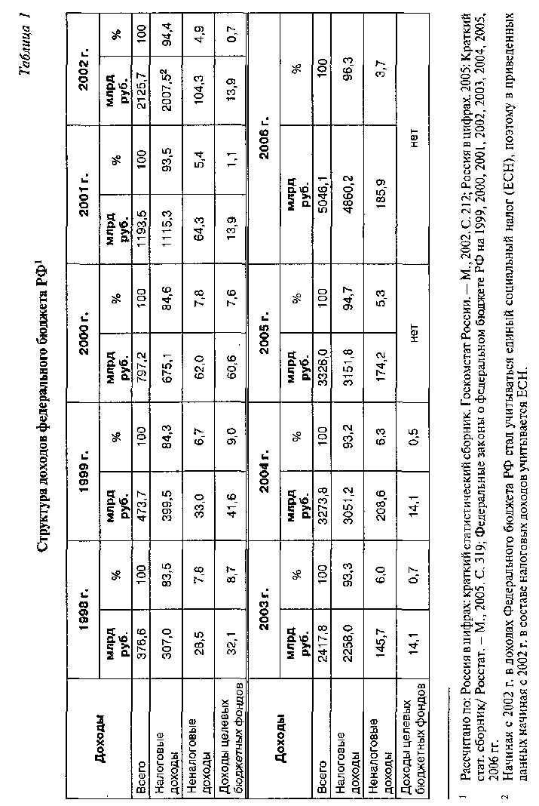
Начиная с 2001 г. было принято решение об объединении средств большинства целевых фондов с федеральным бюджетом. Исключение составил лишь Фонд Министерства РФ по атомной энергии. Поэтому в федеральных бюджетах 2001 и 2002 гг. доходы целевых бюджетных фондов в общей структуре доходов федерального бюджета существенно сократились.
Объединение целевых бюджетных фондов с федеральным бюджетом в большинстве случаев не означает, что отдельные ведомства лишились дополнительных доходов. Эти доходы остались, однако теперь порядок их формирования и использования определяются не положениями этих фондов, а Федеральным законом о федеральном бюджете на очередной финансовый год. Так, например, в Федеральном законе «О федеральном бюджете на 2002 г.» предусмотрено, что средства исполнительского сбора, поступающие на счета органов Министерства юстиции РФ в процессе исполнительного производства, направляются в объеме 70% поступлений на счет Министерства юстиции РФ и только 30% — в доходы федерального бюджета. Средства, получаемые Российской государственной пробирной палатой Министерства финансов РФ от взимания платы за опробование и клеймение изделий и сплавов из драгоценных металлов, зачисляются в объеме 90% в доходы федерального бюджета, а 10% идет на обеспечение деятельности по федеральному пробирному надзору.
Сохранение в качестве самостоятельного целевого бюджетного Фонда Министерства РФ по атомной энергии во многом обусловлено принятием РФ на себя обязательств по ликвидации ядерных отходов. В этой связи в федеральном бюджете 2002 г. предусмотрено, что все доходы от этой деятельности, а также исполнения обязательств РФ в области разоружения и контроля над вооружением должны зачисляться в Фонд Министерства РФ по атомной энергии в размере 13,89 млрд. руб.
Доходы бюджетов субъектов РФ и местных бюджетов формируются за счет налоговых поступлений, неналоговых доходов и поступлений из вышестоящих бюджетов.
К налоговым доходам бюджетов субъектов РФ относятся:
региональные налоги и сборы;
отчисления от федеральных регулирующих налогов и сборов, распределенных к зачислению в бюджеты субъектов РФ, за исключением доходов, передаваемых в порядке регулирования местным бюджетам. Последние определяются Законом о бюджете субъекта РФ на очередной финансовый год и Федеральным законом «О финансовых основах местного самоуправления в РФ»;
неналоговые доходы.
О характере распределения налогов между федеральным бюджетом и бюджетом субъектов РФ свидетельствует табл. 2.
Как видно из табл.2, основная часть налогов сосредоточена в федеральном бюджете. В бюджеты субъектов РФ от регулирующих налогов поступают только налог на прибыль, акцизы, а также платежи за пользование природными ресурсами.
Неналоговые доходы бюджетов субъектов РФ формируются так же, как и для федерального бюджета, с той лишь разницей, что в данном случае речь идет не о федеральной собственности, а о собственности субъекта РФ. К неналоговым доходам субъектов РФ относятся доходы от использования имущества, находящегося в собственности субъектов РФ, а также доходы от платных услуг, оказываемых бюджетными учреждениями, находящимися в ведении органов государственной власти субъектов РФ.
Доходы местных бюджетов формируются за счет:
местных налогов и сборов;
отчислений от регулирующих доходов и сборов;
неналоговых доходов.
Местные налоги и сборы — это налоги и сборы, устанавливаемые представительными органами местного самоуправления самостоятельно в соответствии с федеральными законами. В части первой Налогового кодекса РФ к местным налогам отнесены: земельный налог и налог на имущество физических лиц.
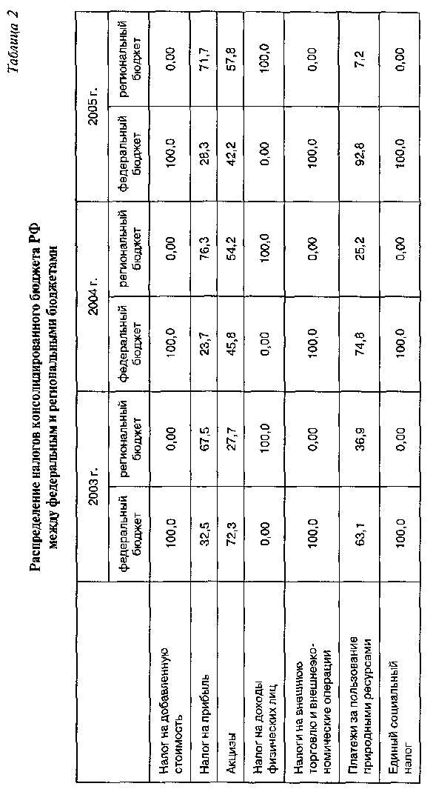
Отчисления от регулирующих налогов и сборов, которые поступают в местный бюджет, определяются федеральным законодательством или законом о бюджете субъекта РФ на очередной финансовый год. Субъекты РФ могут также передавать местным бюджетам собственные доходы от региональных налогов и сборов, а также от закрепленных за субъектами РФ федеральных налогов и сборов (полностью или частично) на срок не менее трех лет.
К неналоговым доходам местных бюджетов относятся:
доходы от использования имущества, находящегося в муниципальной собственности;
доходы от платных услуг, оказываемых органами местного самоуправления и бюджетными учреждениями, которые находятся в ведении органов местного самоуправления;
доходы от продажи имущества, находящегося в муниципальной собственности;
различного рода штрафы, суммы конфискаций, компенсаций.
Неналоговые доходы местных бюджетов формируются за счет части прибыли муниципальных унитарных предприятий, остающейся после уплаты налогов, в размерах, устанавливаемых правовыми актами органов местного самоуправления.
В местный бюджет поступают также ассигнования на финансирование осуществления отдельных государственных полномочий, передаваемых органам местного самоуправления, ассигнования на финансирование реализации органами местного самоуправления федеральных законов и законов субъектов РФ, ассигнования на компенсацию дополнительных расходов, возникших в результате решений, принятых органами государственной власти, приводящих к увеличению бюджетных расходов или уменьшению бюджетных доходов муниципальных образований.
В 2006г.. доходы местных бюджетов будут обеспечиваться в основном за счет налога на доходы физических лиц (34,4%), налога на имущество физических лиц (8,8%), земельного налога, а также доходами от специальных налоговых режимов (налог на вмененный доход, единый сельскохозяйственный налог и т.п.). Собственные налоги местных бюджетов, как правило, не покрывают законодательно закрепленные за ними расходные обязательства, поэтому большинство местных бюджетов являются дефицитными. Так, в 2005г. общий дефицит местных бюджетов оценивался в сумме 32,5 млрд. руб. В 2006г. размер дефицита, скорее всего, увеличится и составит 45,3—46,6 млрд. рублей. Для покрытия дефицита, как правило, используются средства бюджетов другого уровня. Поэтому вполне закономерно, что значительную долю доходов местных бюджетов составляет финансовая помощь из бюджетов субъектов Российской Федерации — от 40 до 80% доходов.

3. Налоговые и неналоговые доходы Федерального бюджета

Как уже отмечалось, налоги составляют основную часть доходов федерального бюджета. Причем их доля за последние годы значительно выросла. При этом разные налоги в разной степени участвуют в формировании доходов федерального бюджета (табл. 3).
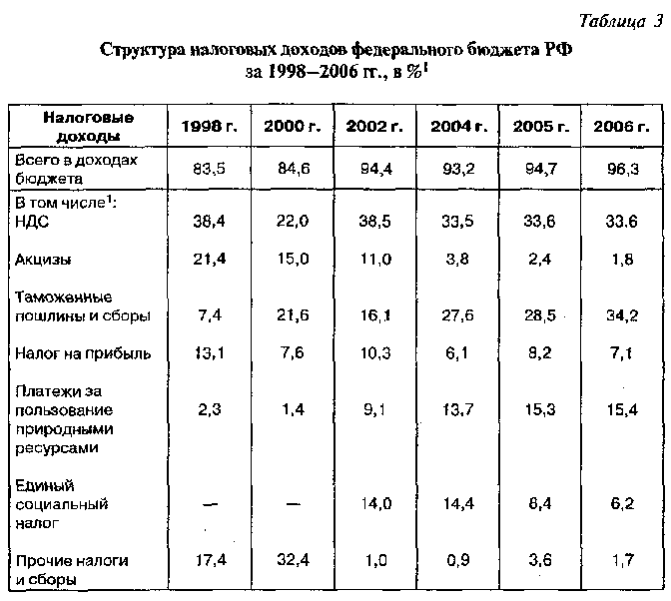
Как видно из табл. 3, основную долю доходов федерального бюджета РФ составляют косвенные налоги — налог на добавленную стоимость, акцизы, таможенные пошлины и сборы. В сумме эти три налога составляют примерно 2/3 доходов федерального бюджета. Наибольший доход обеспечивает налог на добавленную стоимость. В доходах федерального бюджета 2005 г. его доля составила 33,6%. Второе по значимости место в формировании доходов федерального бюджета с 2000 г. перешло к таможенным пошлинам
Рассчитано по: Федеральным законам о федеральных бюджетах на 1998, 2000, 2002, 2004, 2005, 2006 гг. и сборам. Если в 1998 г. доля таможенных пошлин составляла 7,4% от налоговых доходов федерального бюджета, то к 2004 г. их доля возросла до 27,6%. В 2006 г. их доля составит уже более 30%.
Увеличение доли таможенных пошлин и сборов, с одной стороны, свидетельствует о расширении внешней торговли и благоприятной экономической конъюнктуре на мировых рынках, что обеспечивает увеличение притока денежных средств в федеральный бюджет. Однако, с другой стороны, увеличение доли таможенных пошлин и сборов в формировании доходной части бюджета показывает, что судьба федерального бюджета все в большей степени начинает зависеть от внешних факторов, в частности от изменения мировых цен на энергоносители. В стратегическом плане это является не совсем верным, так как в случае изменения ситуации на мировых рынках в худшую для России сторону, под угрозой может оказаться выполнение федерального бюджета по доходам.
В конце 90-х гг. существенную долю доходов федерального бюджета РФ составляли акцизы. В 1998г. доля акцизов составляла 21,4% в структуре налоговых доходов. В последующие годы происходило сокращение доли акцизов. Особенно серьезное сокращение произошло в 2004 г., когда доля акцизов сократилась до 3,8% по сравнению с 11 % в 2002 г. Такое сокращение не было связано с сокращением общего объема акцизов. Напротив, за последние годы их доля в абсолютном выражении росла. Однако, начиная с 2004 г. большая часть акцизов была передана региональным бюджетам в качестве компенсации доходов регионов от снижения налога на прибыль, передачи части функций федерального правительства на региональный уровень, а также отменой с 1 января 2005 г. регионального налога с продаж.
До последнего времени незначительную долю доходов федерального бюджета составляли платежи за пользование природными ресурсами. В конце 90-х гг. их доля не превышала 1—2 %. С одной стороны, это объяснялось тем, что большинство ресурсных налогов до последнего времени поступало в доходы бюджетов субъектов РФ, а ставки по ресурсным налогам были невелики. Начиная с 2002 г. ситуация в этой сфере несколько изменилась. Произошло упорядочение ресурсных налогов, были повышены некоторые их ставки. Большинство ресурсных налогов стало поступать в федеральный бюджет. В результате доля ресурсных налогов в федеральном бюджете в 2005г. возросла до 15,4% налоговых доходов по сравнению с 1,4% в 2000г. Такая ситуация нам представляется вполне закономерной, поскольку именно российское государство, а не отдельные хозяйствующие субъекты, должно в полной мере присваивать и использовать природную ренту в интересах всего общества.
Что касается прямых налогов, в частности, налога на прибыль, то его доля в доходах федерального бюджета на протяжении 90-х гг. неуклонно сокращалась. Если в 1994г, за счет налога на прибыль формировалось 28% доходов федерального бюджета, то в 2001г. 14,4%, а в 2002г. всего лишь 9,7%. Другие прямые налоги — подоходный налог с физических лиц, налог на имущество поступают, в основном, в бюджеты субъектов Федерации и местные бюджеты и не отражаются в доходах федерального бюджета.
В доходы федерального бюджета поступают также налоги на капитал (доходы от денежного капитала, процентные доходы от вкладов, от покупки ценных бумаг и т.п.)- Однако в целом доля налогов с финансовых операций, недвижимости и капитала составляет не более 3% доходов федерального бюджета. На наш взгляд, в условиях, когда доля смешанного дохода в ВВП неуклонно растет (с 1992 по 2000 г. его доля в ВВП увеличилась с 7,2 до 28%), эти налоги должны составлять более значимую часть доходов федерального бюджета.
Неналоговые доходы ФЕДЕРАЛЬНОГО БЮДЖЕТА
В соответствии с новой бюджетной классификацией неналоговые доходы не выделяются в качестве самостоятельной группы. Так же как и налоговые доходы, они входят в группу «Доходы» и включают:
доходы от использования имущества, находящегося в государственной и муниципальной собственности;
доходы от продажи материальных и нематериальных активов;
доходы от оказания платных услуг и компенсации затрат государства;
административные платежи и сборы;
штрафы, санкции, возмещение ущерба;
доходы от внешнеэкономической деятельности;
платежи за пользование природным ресурсами.
Доходы от внешнеэкономической деятельности и платежи за пользование природными ресурсами трудно назвать собственно неналоговыми доходами, поскольку, например, доходы от внешнеэкономической деятельности включают таможенные пошлины и сборы, а платежи при пользовании природными ресурсами — плату за пользование водными биологическими ресурсами, платежи за пользование лесным фондом, разовые платежи за пользование недрами и т.п.
Поэтому собственно к неналоговым доходам, по нашему мнению, могут быть отнесены доходы от использования и продажи государственного и муниципального имущества, а также штрафы, санкции, административные сборы и т.п.
Поскольку штрафы, санкции и т.п. составляют не столь существенную часть неналоговых доходов, можно утверждать, что основную долю неналоговых доходов федерального бюджета составляют доходы от использования и реализации государственной и муниципальной собственности.
Доходы от использования имущества, находящегося в государственной и муниципальной собственности относятся к числу возобновляемых источников доходов федерального бюджета. Они включают:
дивиденды по акциям и доходы от прочих форм участия в капитале, находящихся в собственности РФ;
доходы от сдачи в аренду имущества, находящегося в оперативном управлении федеральных органов государственной власти и созданных ими учреждений и в хозяйственном ведении федеральных государственных унитарных предприятий;
часть прибыли федеральных государственных унитарных предприятий, остающейся после уплаты налогов и иных обязательных платежей;
доходы от сдачи в аренду земли.
Доходы от реализации имущества, находящегося в государственной и муниципальной собственности относят к числу невозобновляемых источников доходов федерального бюджета. Они включают:
доходы от приватизации федерального имущества (продажа имущества и пакетов акций акционерных обществ);
доходы от продажи земли.
Соотношение различных источников неналоговых доходов федерального бюджета иллюстрирует табл. 4.
Как видно из табл. 4, за последние годы в структуре неналоговых доходов федерального бюджета поступления от возобновляемых источников увеличиваются. Об этом свидетельствует и табл. 5.
Из табл. 5 видно, что за последние три года доля возобновляемых источников неналоговых доходов федерального бюджета постоянно растет. Значительная доля невозобновляемых источников в 2003—2004 гг. была связана с продажей государственных пакетов акций в нефтедобывающей и нефтеперерабатывающей промышленности. Так, в 2004 г. из 65,9 млрд. руб., поступивших в федеральный бюджет, 56,4 млрд. руб. (86,6%) составили средства от приватизации 7,59% акций ОАО «НК «ЛУКОЙЛ».

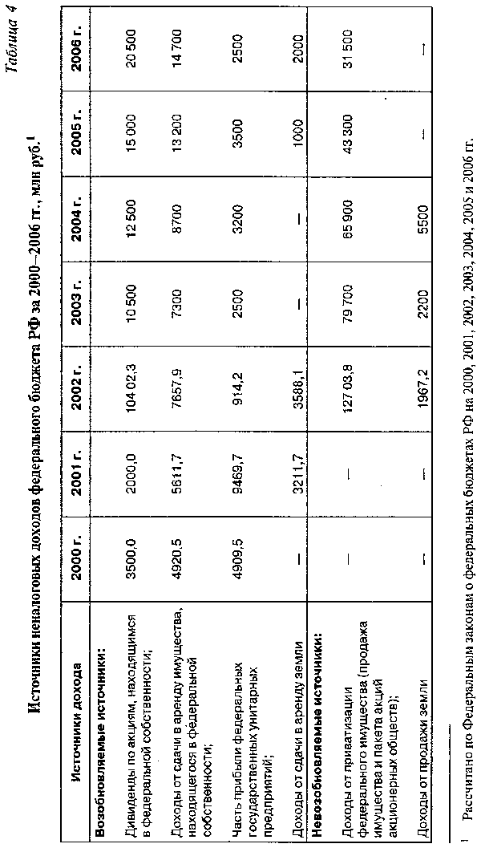

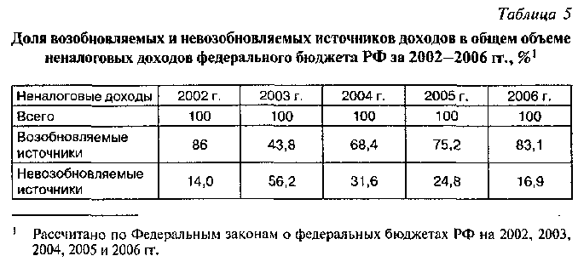
В 2005 и 2006 гг. доходы от продажи государственной собственности составят в среднем 0,5 млрд. руб. за год. Вместе с тем доходы от продажи акций, находящихся в федеральной собственности, составят в 2006 г. 31,0 млрд. руб. В 2006 г. наибольшую сумму средств планируется получить от продажи 100% акций ОАО «СГ-Транс» (г. Москва), 34% акций ОАО «КамАЗ» (г. Набережные Челны) и 85,9% акций Межгосударственной авиастроительной компании «Ильюшин» (г. Москва).
По прогнозам Росимущества в ближайшие годы (2007—2008 гг.) доходы федерального бюджета от продажи имущества не будут превышать 0,5 млрд. руб. ежегодно плюс 41—44 млрд. руб. от продажи акций, принадлежащих государству. Поэтому можно сделать вывод, что в ближайшие годы доля доходов федерального бюджета от невозобновляемых источников будет сокращаться. Основную же часть неналоговых доходов федерального бюджета в ближайшие годы будут составлять доходы от использования государственной собственности.
Однако, как отмечалось выше, в настоящее время, в целом, следует говорить о низкой эффективности управления государственной собственностью, что является одним из факторов, ограничивающих рост неналоговых доходов федерального бюджета.
Вместе с тем существуют определенные резервы для повышения неналоговых доходов, формирующихся за счет использования государственной собственности. Прежде всего, такое увеличение может быть получено за счет совершенствования управления долей государственной собственности в акционерных компаниях и, соответственно, увеличения объема дивидендов по акциям, принадлежащим государству.
К началу 2000 г. государство являлось акционером 3896 предприятий. Из них: у 382 АО 100% акций находилось в государственной собственности, у 470 АО государственный пакет превышал 50% уставного капитала, в 1601 АО государственная доля составляла от 25 до 50% акционерного капитала, а в 963 предприятиях менее 25% акций1. На 1 января 2005 г. Росстатом было учтено 5184 акционерных общества с долей Российской Федерации в уставном капитале.
Однако, как следует из данных табл. 3, несмотря на то, что общий объем дивидендов по акциям, принадлежащим государству, за последние годы растет, их доля в структуре неналоговых доходов все еще остается незначительной. В 2006 г. они должны составить всего 20,5 млрд. руб. В соответствии с прогнозом Росимущества доходы федерального бюджета от дивидендов по акциям, находящимся в федеральной собственности, должны составить в 2007 г. 21,5 млрд. руб., а в 2008 г. - 22,0 млрд. руб.
Незначительная доля дивидендов объясняется тем, что не все акционерные общества, где есть доля государства, перечисляют дивиденды в бюджет. Так, в 2003 г. в доход федерального бюджета перечисляли дивиденды по акциям только 13,8% акционерных обществ, а в 2004 г. — всего 6,5%.
Росимущество не всегда также располагает полной информацией о чистой прибыли, полученной акционерными обществами с долей участия государства. По данным Росстата, в 2003 г. чистую прибыль имели только 3844 из 5184 акционерных обществ с долей государства в уставном капитале. Общая сумма их прибыли составила 414,4 млрд. руб. Однако из 3844 прибыльных акционерных общества, в 2004 г. только 319 акционерных обществ с участием государства перечисляли дивиденды в бюджет (или 8,3% от общего числа прибыльных акционерных обществ с участием государства). В основном это наиболее крупные плательщики (перечисления более 1 млрд руб. в федеральный бюджет):
ОАО «Газпром» (5,93 млрд. руб.);
ОАО «АК Транснефть» (2,38 млрд. руб.);
ОАО «Внешторгбанк» (1,51 млрд. руб.);
ОАО «НК «Лукойл» (1,46 млрд. руб.;
ОАО «НК «Роснефть» (1,4 млрд. руб.) и РАО «ЕЭС России» (1,09 млрд. руб.).
На наш взгляд, эти доходы могли быть больше, если бы в России удалось организовать должным образом деятельность института государственных представителей. В настоящее время в АО с государственным капиталом 4320 государственных служащих занимаются тем, что представляют интересы государства в акционерных компаниях. Однако лишь в 1236 АО в 2005 г. на общих собраниях присутствовали и голосовали в установленном порядке представители государства. Поэтому вполне закономерно, что деятельность государственных представителей по управлению государственной собственностью является сегодня неэффективной. Их низкая эффективность обусловлена еще целым рядом причин.
Во-первых, государственные представители обладают ограниченным набором прав и возможностей, что не позволяет им в должной мере влиять на принимаемые акционерным обществом решения, которые могут противоречить государственным интересам.
Во-вторых, деятельность государственных представителей чаще всего является дополнительной нагрузкой и к их основным профессиональным обязанностям, а низкая оплата труда не обеспечивает стимулов к эффективной работе.
В-третьих, для государственных представителей характерным является невысокий уровень профессионализма и квалификации в области управления собственностью.
Для того чтобы институт государственных представителей заработал эффективно, необходимо принять целый ряд нормативных документов, регламентирующих деятельность государственных представителей. В этих документах следует более четко определить:
круг обязанностей государственных представителей;
степень их самостоятельности при принятии тех или иных решений;
систему стимулов;
экономическую ответственность за ущерб, причиненной государственной собственности непрофессиональными действиями или неквалифицированным выполнением своих функций;
систему повышения квалификации государственных представителей;
систему отбора государственных служащих для выполнения этой функции.
Для крупных и контрольных пакетов акций должны быть приняты такие законодательные решения, которые позволяли бы государству как стратегическому собственнику осуществлять все необходимые функции управления. Для миноритарных пакетов акций (менее 25%) утверждаемые нормы и процедуры должны позволять государству, как одному из многих собственников, осуществлять функции контроля за деятельностью предприятия.
Для повышения эффективности управления государственной собственностью можно также шире привлекать специалистов из коммерческих структур или управляющие компании, с которыми органы исполнительной власти могли бы заключать соответствующие договоры.
Одним из важных направлений увеличения неналоговых доходов федерального бюджета могло бы стать повышение эффективности деятельности государственных предприятий, а значит увеличение части их прибыли, перечисляемой в федеральный бюджет. По данным Росстата, на 1 января 2005 г. в едином государственном реестре предприятий и организаций (ЕГРПО) было учтено 10 970 федеральных государственных унитарных предприятий (ФГУП). Однако лишь незначительная часть ФГУП перечисляют часть своей чистой прибыли в бюджет. Так, в 2003 г. только 1956 ФГУП (20%) перечислили свою прибыль в бюджет. В 2004 г. их число было еще меньше - 1630 ФГУП (18,4%).
В целом эффективность отдачи от федерального недвижимого имущества, закрепленного за ФГУП на праве хозяйственного ведения в виде отчислений от чистой прибыли составила в 2004 г. в. среднем по Российской Федерации 0,9 тыс. рублей с 1 млн. руб. балансовой стоимости недвижимого имущества, что свидетельствует о низкой эффективности использования имущества ФГУП. Поэтому в целом доходы от перечисления части прибыли ФГУП остаются незначительными. В 2006 г. они составят всего 2,5 млрд. рублей. По прогнозам Росимущества в ближайшее время они вряд ли увеличатся, скорее наоборот. В 2007—2008 гг. доходы федерального бюджета от перечисления части прибыли ФГУП составят всего 0,5 млрд. руб. в год.
Объем прибыли, перечисляемой в федеральный бюджет ФГУП, мог бы быть увеличен, если бы, во-первых, был окончательно налажен их учет, поскольку до сих пор существуют различия данных Росстата (ЕГРПО) и реестра Росимущества по количеству государственных предприятий. Во-вторых, должен быть налажен также учет размеров реальной чистой прибыли, получаемой государственными предприятиями. И, наконец, в-третьих, повышение эффективности управления государственными предприятиями также могло бы способствовать существенному увеличению части прибыли ФГУП, перечисляемой в бюджет.
Повышение эффективности управления государственными предприятиями, в свою очередь, предполагает:
ужесточение требований к руководителям госпредприятий;
повышение роли общих собраний коллектива или советов государственных предприятий;
оптимизацию состава и структуры государственного сектора экономики;
более широкое использование новых организационных структур, действующих под контролем государства (холдинги, финансово-промышленные группы и т.п.).
Неналоговые доходы федерального бюджета могут быть также увеличены за счет более продуманной политики в области доходов от сдачи в аренду федерального имущества и земли.
В 2006г. доходы федерального бюджета от сдачи в аренду федерального имущества составят 14,7 млрд. руб. По прогнозу Росимущества в 2007 г. эти доходы несколько уменьшатся и составят 11,2 млрд. руб. В 2008 г. они будут составлять уже 9,2 млрд. руб.
По состоянию на 1 января 2005г. площади федерального недвижимого имущества составили 1 636,7 млн. кв. м. из которых в оперативном управлении находилось 51,8%, в хозяйственном ведении — 44,5%, а в казне РФ — 3,6%. При этом площади недвижимого имущества, переданные в аренду, составили 11,4 млн. кв. м, или 0,7% от общей площади недвижимого имущества.
Увеличение доходов от сдачи в аренду недвижимого имущества, находящегося в федеральной собственности, может быть увеличено за счет:
повышения стоимости аренды. Средняя ставка арендной платы за 1 кв. м объекта недвижимости РФ в 2004 г. составила всего 1,8 тыс. руб. в год, что явно ниже ее возможной рыночной величины;
повышения степени контроля за обязательным прохождением арендных платежей через органы федерального казначейства. Только в 2004 г. 204,9 млн. руб. доходов от сдачи в аренду федерального имущества не прошли через органы федерального казначейства;
сокращения задолженности по перечислению арендных платежей в федеральный бюджет. По состоянию на 1 января 2005 г. эта задолженность составила 2,3 млрд. руб. или 18,3% от суммы поступлений в 2004 г.;
формирования полного реестра государственной недвижимости, в том числе за рубежом.
Что касается доходов от сдачи в аренду земли, то этот вид неналоговых доходов за последние несколько лет существенно увеличился. Так, если в 2005 г. доходы федерального бюджета от сдачи в аренду земли составляли 1,0 млрд. руб., то в 2006 г. они составят 2,0 млрд. руб. Планируется, что в 2007—2008 гг. эти доходы составят по 4 млрд. руб. в год. Хотя доходы от аренды земли каждый год увеличиваются, однако и в этой части неналоговых доходов существуют определенные резервы. На наш взгляд, они связаны с завершением работы по разграничению собственности на землю.
ЗАКЛЮЧЕНИЕ
Таким образом ,доходы Федерального бюджета являются централизованными финансовыми ресурсами государства, которые формируются за счёт перераспределения части национального дохода и используется для выполнения государством и органами местного самоуправления своих функций.
Государственный бюджет неотделим от государства, потому что трудно себе представить государство, которое, выполняя определенные государственные функции, не располагало при этом необходимым количеством финансовых (денежных) средств. Размеры централизованных денежных средств увеличилось по мере того, как расширялись экономические функции.

Заключение

Трудно себе представить проект любого бюджета без наличия очень важного документа, как бюджетная классификация. Именно бюджетная классификация обеспечивает единство бюджетной системы в стране, сопоставимость показателей всех уровней бюджетной системы.
Бюджетная система является единой для бюджетов всех уровней. После принятия Федерального закона «О бюджетной классификации Российской Федерации» в 1996 году в неё постоянно вносились изменения. Такие изменения вносились одновремённо с принятием законодательных актов о налогах и сборах и о Федеральном бюджете.
Принятие новой бюджетной классификации было обусловлено необходимостью проведения реформы в бюджетной сфере. Эта реформа началась в России после принятия Правительством РФ «Концепции реформирования бюджетного процесса в Российской Федерации в 2004-2006 годах» (постановление Правительства РФ от 22 мая 2004г. № 249 2 О мерах по повышению результативности бюджетных расходов»0

Вопросы для самопроверки

Дайте определение понятию «государственный бюджет»?
Каковы функции бюджета?
Чем отличаются понятия «доходы бюджета» и «доходы государства»?
За счет каких налогов формируются доходы федерального бюджета?
Что включают неналоговые доходы бюджетов?
Каковы основные направления увеличения неналоговых доходов федерального бюджета РФ?

